OBRAZAC 1 - Podaci o podnositelju prijave na Javni poziv za financiranje programskih sadržaja elektroničkih medija u 2025. godini

Podnositelj prijave (puni naziv)

Sjedište i adresa (ulica, broj, poštanski broj)

Ime, prezime i funkcija odgovorne osobe

Kontakt osoba (ime, prezime, funkcija, telefon)

Adresa e-pošte

Mrežna stranica

Kratak opis elektroničkog medija (koncesija, uređivačka politika, ciljana publika)

Godina osnutka, broj upisa u evidenciju Agencije za elektroničke medije

OIB
IBAN
Dokumentacija o gledanosti, slušanost, dosegu objava: recentna istraživanja gledanosti, slušanosti, analitika posjećenosti web stranica, primjeri dosega i broja pregleda tema vezanih uz Čavle)

- traženi materijal može biti zasebni dokument u prijavi

Napomena

U Čavlima, __________ godine Ime i prezime osobe ovlaštene
za zastupanje:
MP
________________________

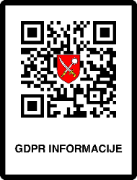
Informacije o obradi osobnih podataka putem ovog zahtjeva možete dobiti skeniranjem QR koda, putem naših dostupnih kontakata ili na adresi sjedišta. Predajom zahtjeva smatramo da ste s obradom upoznati.

